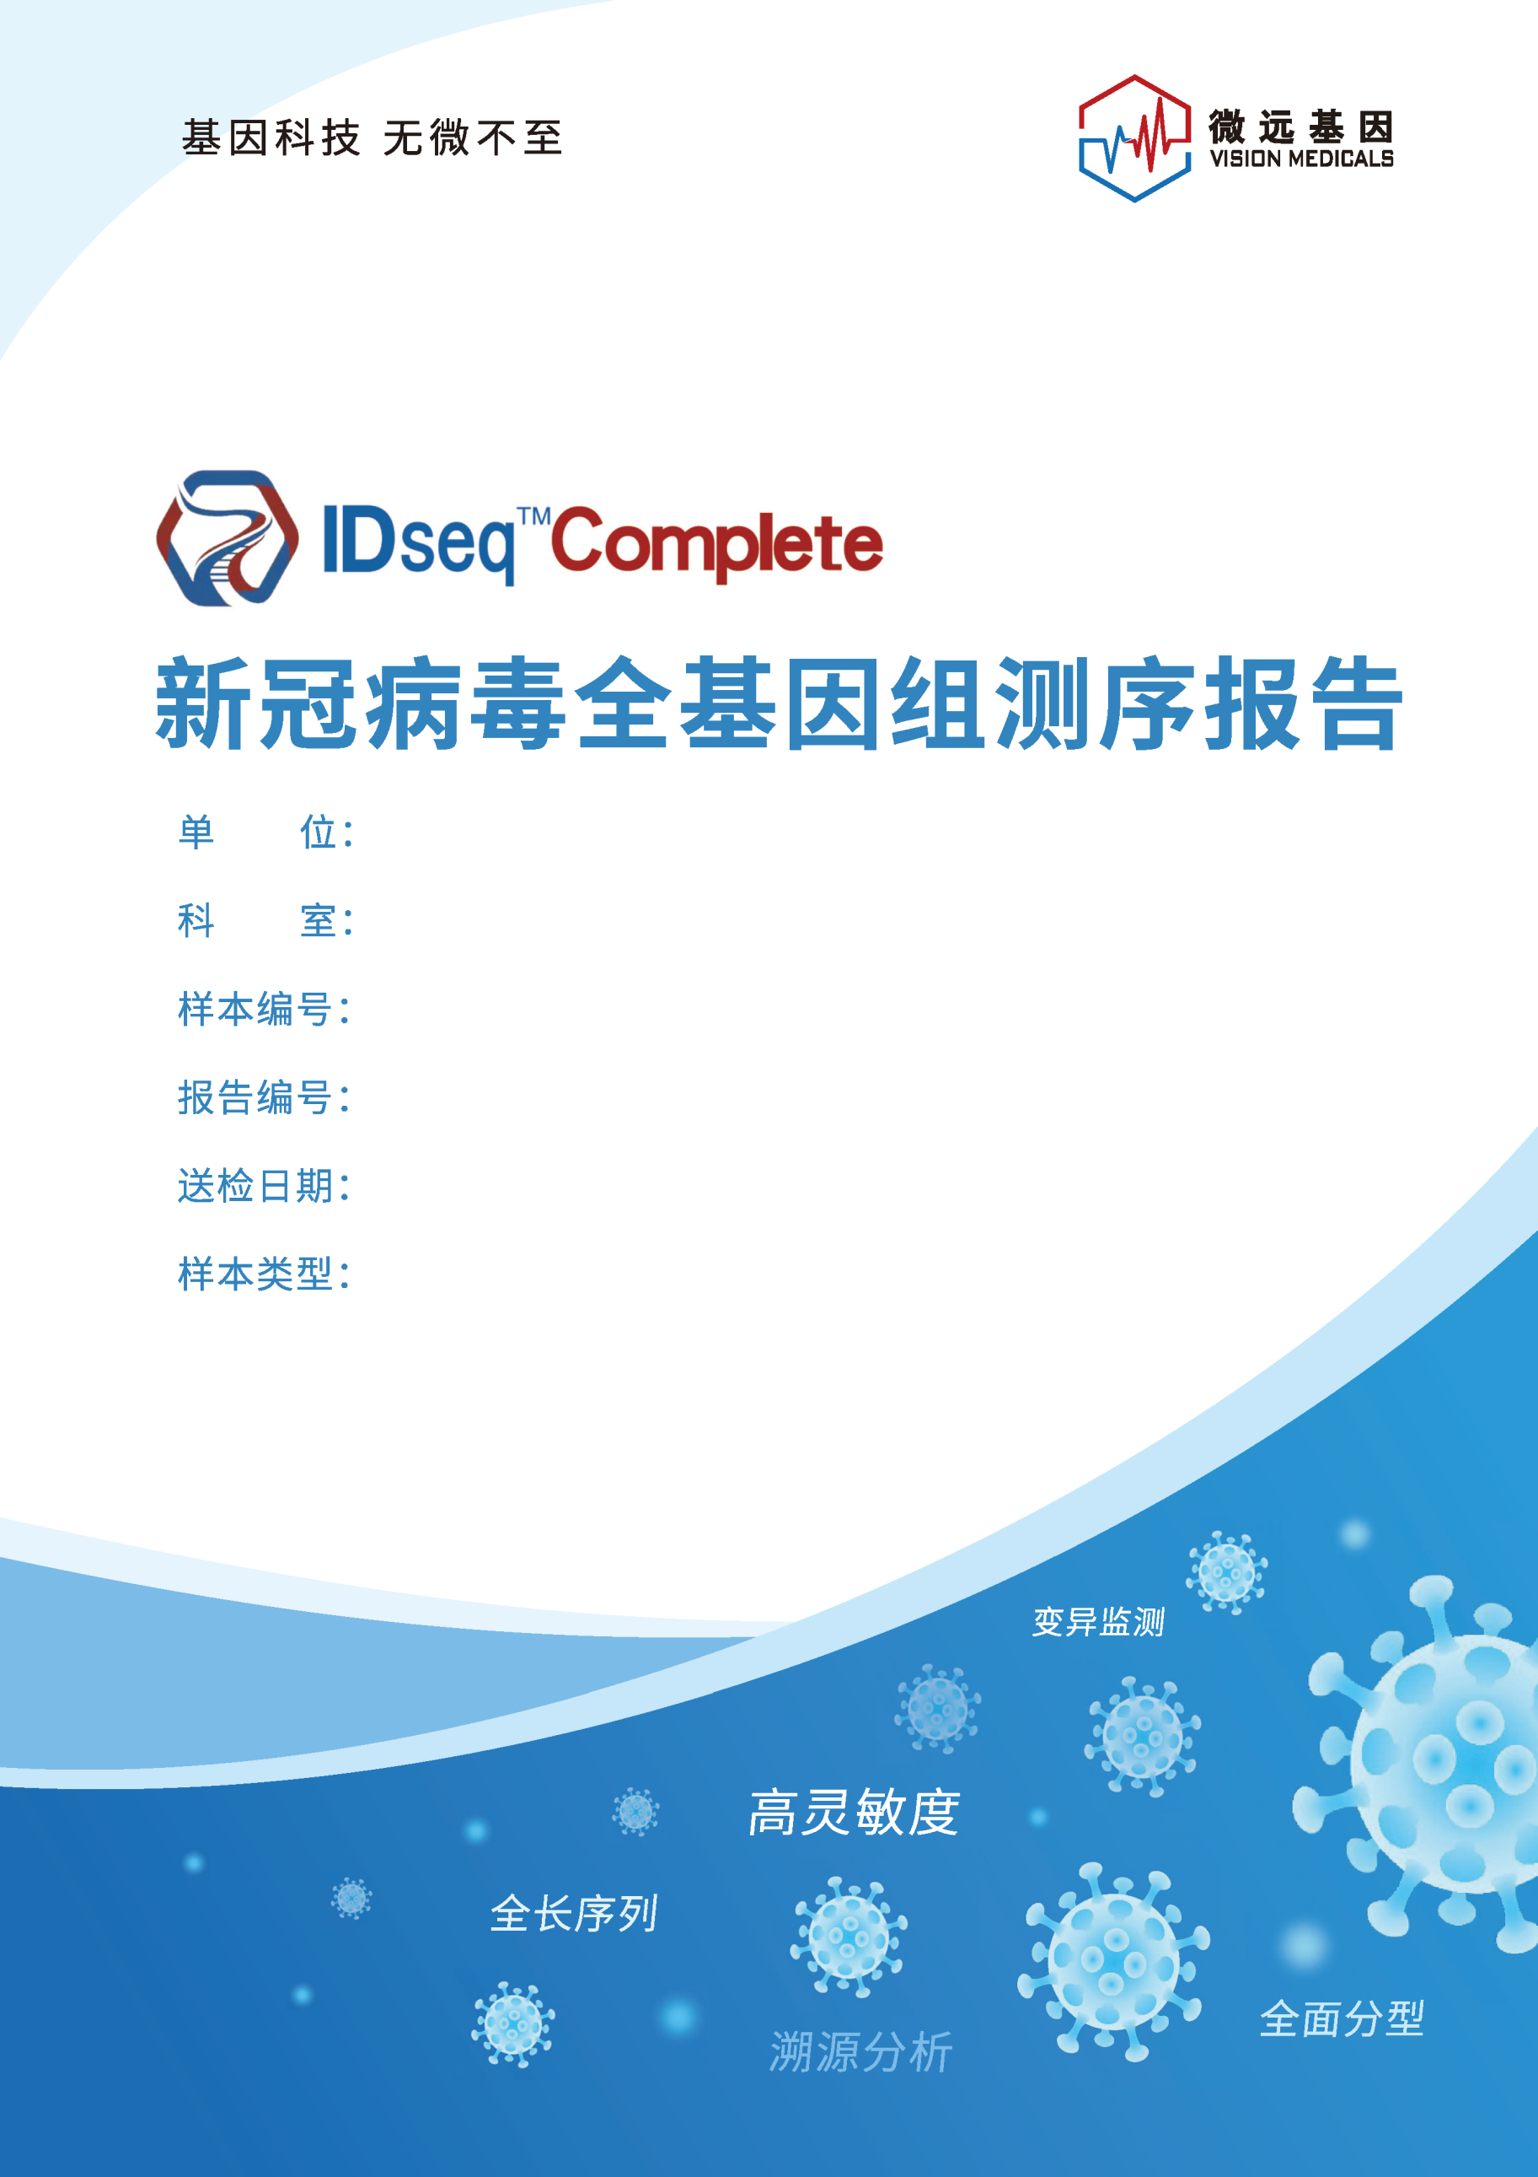

DanWei

KeShi

SampleNumber

ReportNumber

SongJianDate

SampleType

# 项目描述

SARS-CoV-2是冠状病毒科的新发病原体，又称2019新型冠状病毒（2019-nCoV），具有高传染、高隐蔽性以及高变异性的特点。这种特点给毒株的分析以及溯源带来的极大的困难，通过普通的宏基因组测序难以得到准确的分型与溯源数据。 本项目通过扩增子建库，拼接获得新冠病毒全长基因组，可进行病毒株系的分型。同时，进行基于全长基因组的多序列比对进化树与基于突变的 SNPs 进化树分析，得到溯源数据。

# 信息分析流程

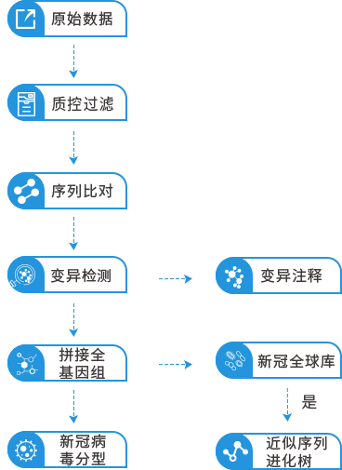生物信息分析流程图，如下图所示

# 数据质控

## 3.2数据统计

Table_ShuJuTongJi

## 3.1测序数据质量分析

过滤前碱基质量值图，展示原始下机序列上每个位置碱基的平均质量值，结果如下图所示

Image_GuoLvQian_Fastqc1

Image_GuoLvQian_Fastqc2

过滤后碱基质量值图，展示过滤后序列上每个位置碱基的平均质量值，结果如下图所示

Image_GuoLvHou_Fastqc1

Image_GuoLvHou_Fastqc2

# 结果分析

## 4.1比对结果

将过滤后 FASTQ 比对回参考基因组，对初次比对结果的 InDel 区域进行重比对矫正比对错误，得到最终比对结果。结果如下表所示

Table_BiDuiJieGuo

结果说明

平均深度：基因组平均覆盖深度，覆盖度：基因组覆盖度，深度≥10x：覆盖深度达到10层的区域在基因组中的占比，均一性：基因组覆盖深度的一致性指数。

全基因组覆盖图如下图所示

Image_FuGaiDu

Image_1000FuGaiDu

结果说明: 上图为全基因组覆盖度图，下图为纵坐标限制最大值为1000的全基因组覆盖图。横坐标为参考基因组位置区间，纵坐标为该区间的平均测序覆盖深度，红色虚线为均一性阈值线。

## 4.2新冠病毒分型结果

具体谱系分型结果如下表所示

Table_FenXing

附：本次分析的所有样本，新冠病毒分型结果汇总，如下表所示

Table_FenXingBatch

## 4.3样本 SNP/InDel 变异结果

本分析流程的变异检测，是基于贝叶斯单倍型的遗传多态性算法。结果如下表所示

Table_BianYi

## 4.4进化树分析

系统进化树展示具有共同祖先的各物种间进化关系的树，是一种亲缘分支分类方法。在树中，每个节点代表其各分支的最近共同祖先，节点间层级关系代表物种间的亲缘关系。

### 4.4.1 单样本多序列比对进化树

以新冠病毒作参考基因组，进行比对，获得各样本比对信息，使用比对信息构建一致性序列，达到完整基因组拼接的效果。 单个样本与 WHO 的 VOC/VOI 的代表性序列进行多序列比对，使用最大似然法构建进化树。如下图所示

Image_SingleTree

### 4.4.2 基于SNPs方法构建进化树

比对参考基因组获得各样本变异信息，多样本间共有 SNP 生成特有标记性序列，使用最大似然法构建进化树。

使用 SNP-based 方法构建进化树相较于“基于多序列比对方法构建进化树”优势是在原始数据序列完整度不足时也可实现进化树的构建。

Image_SNPTree

### 4.4.3 基于多序列比对方法构建进化树

比对参考基因组获得各样本变异信息，使用比对信息构建一致性序列，达到完整基因组拼接的效果。多个样本的完整基因组进行多序列比对，最终使用最大似然法构建进化树（ML Phylogenetic tree）。 使用基于多序列比对方法构建进化树方法相较于“基于SNPs方法构建进化树”有更高的准确性。

Image_MSATree

# 检测局限性

1. 检测结果仅供科研使用，如有其它疑义请在七个工作日内与我们联系。
2. 样本采集，保存，运输等环节的不当操作可能影响本产品检测性能。
3. 检测方将严格依法保护患者隐私与检测结果。

